ШТУЧНІ НЕЙРОННІ МЕРЕЖІ

Короткі теоретичні відомості

ШТУЧНІ НЕЙРОННІ МЕРЕЖІ (ШНМ) – це математична, програмна та апаратна модель, побудована за принципом функціонування біологічних нейронних мереж клітин живого організму.
Біологічні нейрони передають одне одному хімічні сигнали за допомогою електричних імпульсів. Внаслідок такої активності у людини з’являється мислення та відчуття. Штучний інтелект і когнітивне моделювання намагаються імітувати деякі властивості біологічних нейронних мереж.
ШНМ це система з’єднаних і взаємодіючих між собою штучних нейронів (простих процесорів). Кожен ШН ШНМ має справу тільки з сигналами, які він періодично отримує, і сигналами, які він періодично посилає іншим ШН.
ШНМ працює наступним чином: на входи нейронів надходять сигнали, які підсумовуються. При цьому враховується синаптична вага, тобто значимість кожного з входів. Далі, вхідні сигнали одних нейронів надходять на входи інших нейронів. Вага кожного такого зв’язку може бути позитивною(збуджуючі зв’язки ) або негативною(гальмівні зв’язки). Вони визначають обчислення нейронної мережі, а значить її пам’ять та поведінку.

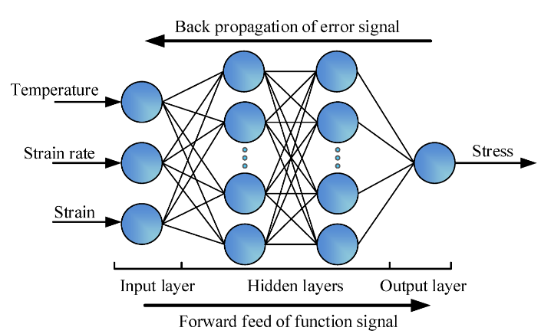

Для того, щоб ШНМ виконувала складні завдання, її необхідно навчити.
Штучні нейронні мережі не програмуються в звичайному розумінні цього слова, вони навчаються. Можливість навчання — одна з головних переваг нейронних мереж перед традиційними алгоритмами. Технічно, навчання полягає в знаходженні коефіцієнтів зв’язків між нейронами. В процесі навчання нейронна мережа здатна виявляти складні залежності між вхідними даними й вихідними, а також здійснювати узагальнення.
Для навчання необхідно мати модель зовнішнього середовища, у якій функціонує нейронна мережа – потрібну для вирішення задачі інформацію. По-друге, необхідно визначити, як модифікувати вагові параметри мережі.
Існують три загальні парадигми навчання: “з вчителем”, “без вчителя” (самонавчання) та змішана. У першому випадку нейромережа має у своєму розпорядженні правильні відповіді (виходи мережі) на кожен вхідний приклад. Ваги налаштовуються так, щоб мережа виробляла відповіді найбільш близькі до відомих правильних відповідей. Навчання без вчителя не вимагає знання правильних відповідей на кожен приклад навчальної вибірки. У цьому випадку розкривається внутрішня структура даних та кореляція між зразками в навчальній множині, що дозволяє розподілити зразки по категоріях. При змішаному навчанні частина ваг визначається за допомогою навчання зі вчителем, у той час як інша визначається за допомогою самонавчання.

Переваги ШНМ
1. Висока надійність роботи. Інформація в ШНМ кодується і запам’ятовується не в окремих елементах пам’яті, а в розподілі зв’язків між нейронами і в їх силі, тому стан кожного окремого нейрона визначається станом багатьох інших нейронів, пов’язаних з ним. Тому, втрата одного або декількох зв’язків не має істотного впливу на результат роботи системи в цілому, що забезпечує її високу надійність

2. Висока «природна» завадостійкість і функціональна надійність стосуються як спотворених (зашумлених) потоків інформації, так і відмов окремих нейронів. Цим забезпечуються висока оперативність і достовірність обробки інформації, а просте донавчання і перенавчання мереж дозволяють при зміні зовнішніх чинників своєчасно здійснювати перехід на новий рівень вирішуваних завдань.

Наведені вище переваги нейромережевої обробки даних визначають сфери їх застосування.

Найпоширеніші сфери застосування штучних нейронних мереж
- Розпізнавання образів та класифікація. В якості образів можуть виступати різні за своєю природою об’єкти: символи тексту, зображення, зразки звуків і т. д. При навчанні мережі пропонуються різні зразки образів із зазначенням того, до якого класу вони відносяться. Коли мережі пред’являється якийсь образ, на одному з її виходів повинна з’явитися ознака того, що образ належить цьому класу. У той же час на інших виходах повинна бути ознака того, що образ до даного класу не належить.
- Прийняття рішень та управління. Це завдання близьке до задачі класифікації. Класифікації підлягають ситуації, характеристики яких надходять на вхід нейронної мережі. На виході мережі повинна з’явитися ознака рішення, яке вона прийняла.
- Кластеризація. Під кластеризацією розуміється розбиття множини вхідних сигналів на класи, при тому, що ні кількість, ні ознаки класів заздалегідь не відомі. Після навчання така мережа здатна визначати, до якого класу належить вхідний сигнал.
- Прогнозування. Здатність нейронної мережі до прогнозування безпосередньо випливають з її здатності до узагальнення та виділення прихованих залежностей між вхідними та вихідними даними. Після навчання мережа здатна передбачити майбутнє значення якоїсь послідовності на основі декількох попередніх значень або якихось існуючих зараз чинників.
- Стиснення даних і асоціативна пам’ять. Здатність нейромереж до виявлення взаємозв’язків між різними параметрами дає можливість висловити дані великої розмірності більш компактно, якщо дані тісно взаємопов’язані між собою. Зворотній процес – відновлення вихідного набору даних з частини інформації – називається асоціативною пам’яттю.

В наш час основними напрямами реалізації ШНМ є:

— програмна реалізація на цифрових ЕОМ традиційної архітектури;

— програмно-апаратна реалізація у вигляді співпроцесорів до ЕОМ загального призначення;

— апаратна реалізація шляхом створення нейрокомп’ютерів на базі нейроплат у вигляді паралельних нейроподібних структур.

Ранні варіанти реалізації нейронних мереж відносяться до перших двох із вказаних напрямів.
Перший напрям характеризується універсальністю, дешевизною і досить високою швидкістю навчання та функціонування нейронних мереж.
Для другого напряму характерна висока швидкість моделювання функціонування мереж, але при цьому існують серйозні фізичні обмеження кількості модельованих елементів і зв’язків між ними, а також можливостей навчання і донавчання.
Третій напрям поклав початок індустрії нейрокомп’ютерів, що подають сукупність апаратних і програмних засобів для реалізації моделей нейронних мереж. На сьогоднішній день відомо вже більше 200 різних парадигм нейронних мереж (не лише детермінованих, але і імовірнісних), десятки НПС реалізовані в спеціалізованих кристалах і платах, на їх основі створені потужні робочі станції і навіть суперкомп’ютери. Сучасні технології досягли того стану, коли стало можливим виготовлення технічної системи з 3,4 млрд. нейронів (саме така кількість їх в мозку людини). Проте їх з’єднання продовжує залишатися проблемою.

